20. ročník

Behu Vyšnou Myšľou 2026



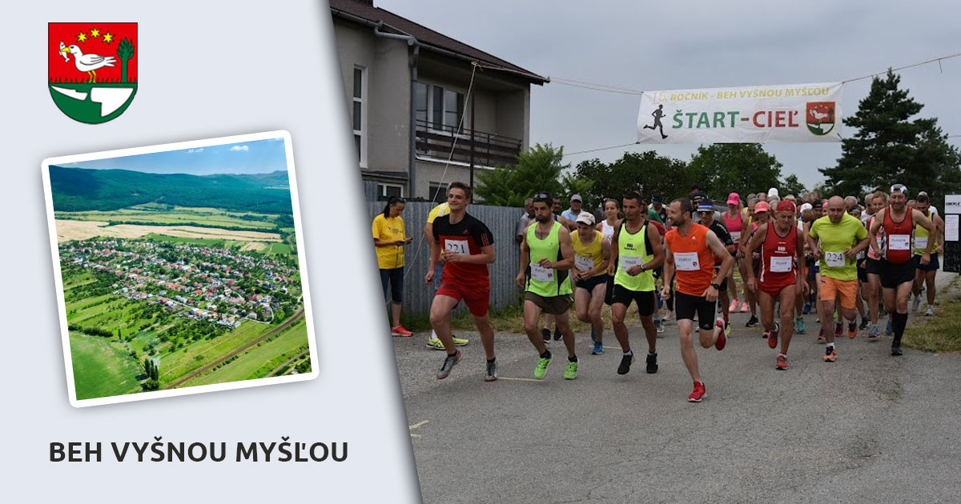
Usporiadateľ : Bežecký klub obce (BKO) Vyšná Myšľa a obec Vyšná Myšľa

Termín : 6. júna 2026 – sobota 14:00 hod. deti, 16:00 hod. dospelí.

Štart a cieľ : Vyšná Myšľa okr. Košice okolie, futbalové ihrisko

Účastníci : Všetci pretekári, ktorí sa prezentovali, do 13:30 hod. detí a do 15:30 dospelí
Kategórie : Muži A - 18-39 rokov
Muži B - 40-49 rokov
Muži C - 50-59 rokov
Muži D - 60-69 rokov
Muži E - 70 a viac rokov
6km
Ženy F - 18-39 rokov
Ženy G - 40-49 rokov
Ženy H - 50-59 rokov
Ženy I - 60 a viac rokov

Štafeta dvojíc : 2x 3 km, 2010 a starší (M+M, M+Ž, Ž+Ž).

Deti:
Ch1/D1 2023 a mladší 3 roky a menej 50 m
Ch2/D2 2022 – 2020 4- 6 rokov 100 m
Ch3/D3 2019 – 2017 7- 9 rokov 200 m
Ch4/D4 2016 – 2014 10- 12 rokov 400 m
Ch5/D5 2013 – 2011 13- 15 rokov 600 m

Pri príležitostí medzinárodného dňa detí budú pre deti pripravené atrakcie a tombola pre deti do 15 rokov. Losovanie po ukončení hlavného behu dospelých.

Hodnotenie : Hodnotí sa poradie pretekárov v každej vekovej kategórií podľa týchto propozícii.

Trať : Deti : od 50 m – 600 m futbalové ihrisko ( tráva ),
Dospelí : 6km (2x3 km okruh obcou) asfalt.

Ceny : Hodnotia sa prvé tri miesta v každej kategórií, dospelí – finančné odmeny,
deti športové trofeje.

Občerstvenie : Dospelí/štafety - guľáš, pivo/kofola. Deti - džús a keks.

Občerstvenie na trati : Voda na 1,5km a 4,5km.

Štartovné : 6 € prihlásení (štafeta 2x6€) cez internet a zaplatení na účet do 3.6.2026
vrátane, štartovne neplatia Muži E, Ženy I, členovia BKO Vyšná
Myšľa, občania obce Vyšná Myšľa a deti.
Organizátor garantuje účastníkom behu účastnícku medailu

Registrácia : Končí 3.6.2026 /streda/ o 24:00 hodine alebo po naplnení maximálneho
počtu 100 bežcov/kýň. Po tomto termíne, alebo po naplnení počtu pretekárov
už nie je možná registrácia.
Registrácia je možná za 10 € aj v deň behu, keď nie je naplnený počet 100 pretekárov mimo štafiet !!!

Informácie: Emil Repák M:0905 827 938 repakemil@gmail.com
Erik Repák M: 0911 214 189 e.repak761@gmail.com

Prezentácia : V deň pretekov futbalové ihrisko Vyšná Myšľa od 12:30 hod. do 15:30 hod.

Šatne : futbalové ihrisko Vyšná Myšľa

Pravidlá a podmienky štartu : Súťaži sa podľa pravidiel ľahkej atletiky SVK a týchto propozícií. Pretekári sa zúčastňujú pretekov na vlastnú zodpovednosť a vlastné náklady, usporiadateľ neručí za spôsobené škody a straty. Všetci bežci sa podriaďujú rozhodnutiam hlavného rozhodcu a zaväzujú sa dodržiavať pravidlá atletiky a právne predpisy. Usporiadateľ si vyhradzuje právo na úpravu trate podľa aktuálnych podmienok.
Za zdravotný stav pretekárov zodpovedá vysielajúca organizácia, u detí zákonný zástupca.
Štart v kategórií Muži / Ženy 18-39 povolení len po
dovŕšení 18 rokov, to je dátum narodenia od 6.6.2008 a starší.
Protesty : Možno ich podať 15 min. po vyhlásení oficiálnych výsledkov hlavnému rozhodcovi
vkladom 20€
Zdravotná služba : Zabezpečí usporiadateľ.
Rôzne : Všetci pretekári sú povinní dodržiavať pravidlá cestnej premávky, pretože beh sa uskutoční za otvorenej cestnej premávky. Preteky sa uskutočnia za každého počasia.
Poistenie: Všetci účastníci sú povinní zabezpečiť si individuálne zdravotné poistenie (postačujúce je štandardné všeobecné zdravotné poistenie, kryté niektorou z poisťovní).Organizátor nepreberá zodpovednosť za škody na majetku alebo na zdraví súvisiace s cestou, pobytom a s účasťou pretekárov na podujatí. Každý účastník štartuje na vlastnú zodpovednosť a zodpovedá za svoj zdravotný stav v akom nastupuje na štart a zúčastňuje sa podujatia.

Štartovné číslo: Každý́ pretekár je povinný́ mať pripevnené štartovné číslo na hrudi /nie na opasku, na chrbte, na boku, na trenírkach atď/tak, aby bolo viditeľné a nesmie byť prekryté , hlavné viditeľné pre rozhodcov počas celého bežeckého pretekov a v cieli. Bez štartovného čísla na hrudi, nebude váš čas zaznamenaný́́ . Štartovné́ čísla sú bez súhlasu usporiadateľa neprenosné na inú osobu. Pretekár, ktorý́ bude štartovať so štartovným číslom prideleným v štartovej listine inému pretekárovi bude diskvalifikovaný́́ .
Organizačný štáb :

Starosta obce : Miroslav Juhás (zastupujúci)
Riaditeľ pretekov : Emil Repák
Hlavný usporiadateľ: Emil Repák
Hlavný rozhodca : Peter Buc - peter.buc59@gmail.com, 0905299189

